Bloque 2/ TEMA5: BIODIVERSIDADE, SOLOS E REDE HÍDRICA
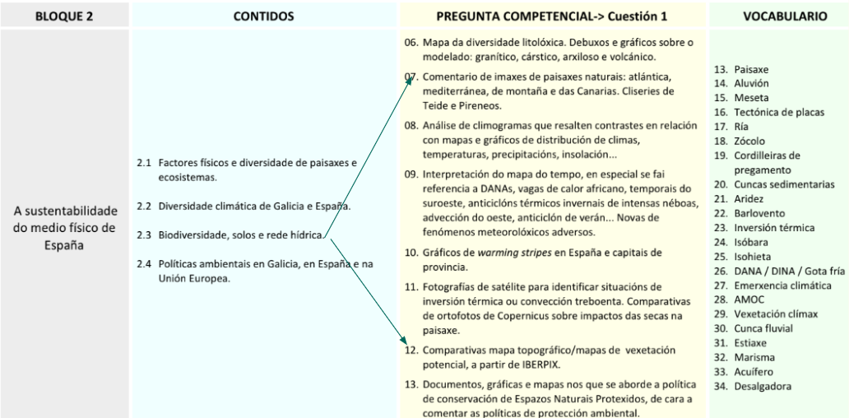
Vexetación Potencial

A vexetación evoluciona constantemente de forma natural para adaptarse aos sucesivos cambios ambientais. Porén, na actualidade é a actividade humana a principal causante das transformacións da cuberta vexetal. Como consecuencia diso, a superficie ocupada por bosques reduciuse de forma importante, e a maior parte do territorio está hoxe ocupado por unha cuberta vexetal moi alterada ou artificial (como é o caso dos cultivos ou das áreas urbanas). Por iso, é interesante coñecer a “vexetación potencial”, é dicir, a que podería atoparse no suposto de non terse producido transformacións artificiais no medio.

Neste mapa represéntanse, de forma simplificada, os principais tipos de bosques e formacións vexetais potenciais do territorio español. España é un dos países máis ricos de Europa desde o punto de vista da diversidade vexetal, ao repartirse o seu territorio en tres rexións bioxeográficas distintas nas que, ademais, existen importantes diferenzas climáticas asociadas ao relevo.

Na rexión Eurosiberiana, a cuberta forestal estaba dominada polos bosques caducifolios, principalmente de carballos e faias. Na rexión mediterránea, predominaban os bosques perennifolios, onde abundaban a aciñeira e, nalgúns lugares, o piñeiro carrasco. Porén, dependendo do clima e dos solos, estas especies daban paso a outras como, por exemplo, as sabinas ou, nas zonas máis áridas, a formacións abertas de especies herbáceas ou matogueiras.

Nas zonas de montaña aparece unha vexetación adaptada ao frío, así como ás duras condicións ambientais que as caracterizan. Neste caso, a vexetación estaba dominada por pinares, abetais ou, nas zonas máis altas, plantas de pequeno porte que formaban grandes extensións de pradeiras naturais.

Canarias, que pertence á rexión Macaronésica, presenta unha extraordinaria diversidade de ambientes dependendo da altitude, da orientación, das condicións climáticas, do solo e da localización de cada illa. Nas de maior altitude pódese observar unha secuencia, desde a costa ata o cumio, que vai desde as comunidades vexetais adaptadas a condicións subdesérticas, nas zonas máis áridas, pasando por bosques perennifolios dominados por loureiros nas zonas máis húmidas, ata chegar aos pinares e mesmo á vexetación de alta montaña.

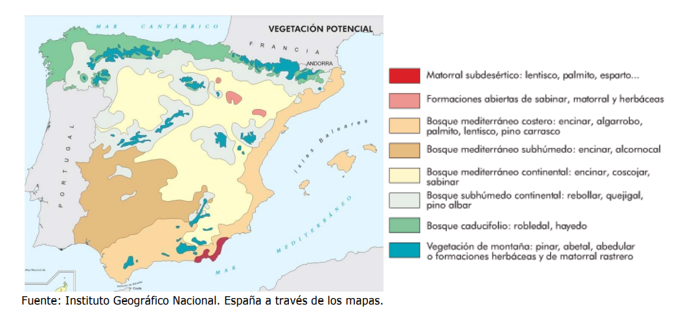

Cliserie Pireneos

ABAU 2021

PREGUNTA 4. Análise de documento gráfico / Análisis de documento gráfico: Atendendo á figura 3:
a) Indique as cinco provincias españolas que teñen fronteira con Francia (1 punto);
b) Identifique a figura 3 e describa a información representada na mesma. (1 punto);
c) Explique as características principais da paisaxe vexetal relacionada coa figura 3. (1,5 puntos);
d) Xustifique a variación de formacións vexetais en función da altura e da orientación que reflicte o piso subalpino da figura 3. (1,5 puntos).
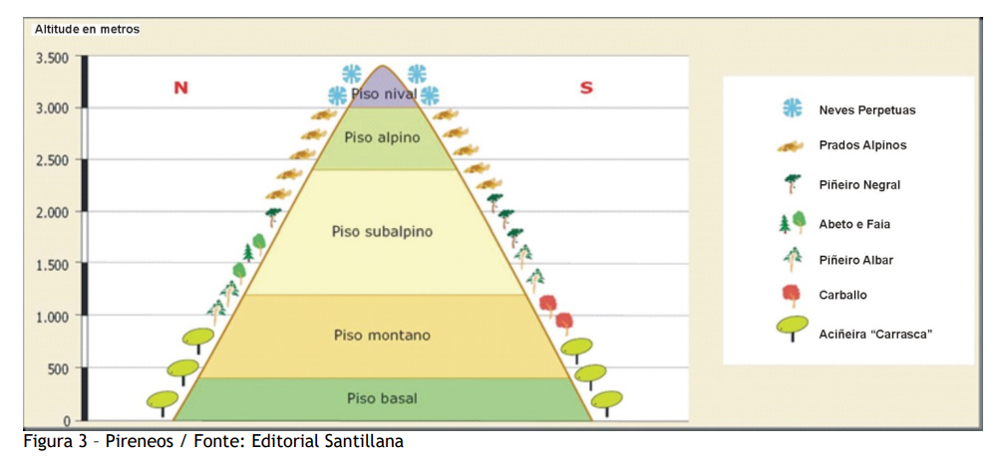
a) Indique as cinco provincias españolas que teñen fronteira con Francia. (1 punto)
Xirona, Lleida, Huesca, Navarra e Guipúscoa.

b) Identifique a figura 3 e describa a información representada na mesma. (1 punto)
A figura 3 é unha cliserie dos Pireneos. Unha cliserie é un gráfico que representa a gradación da vexetación en función da altura e da orientación. No gráfico aparece representada unha montaña cun eixe vertical onde figura a altitude dende a base ata o seu cume, neste caso ao tratarse dos Pireneos de 0 a 3.500 metros. Na montaña aparecen os debuxos recollidos na lenda das sete especies vexetais predominantes nos diferentes pisos (basal, montano, subalpino, alpino e nival) resaltados en distintas cores en función da súa altitude e da súa orientación norte ou sur. A Fonte é a editorial Santillana.

c) Explique as características principais da paisaxe vexetal relacionada coa figura 3 (1,5 puntos)
A paisaxe vexetal relacionada coa figura 3 é a paisaxe vexetal de montaña. Na montaña, a vexetación disponse en pisos con formacións vexetais distintas, en función da altura e da orientación (barlovento/sotavento, solleiro/avesedo). En xeral, sucédense o bosque; as matogueiras, a partir da altura onde o frío impide o crecemento das árbores, os prados e plantas rupícolas adaptadas a vivir nas rochas. A montaña alpina ou pirenaica, representada neste caso polos Pireneos, ten cinco pisos vexetais: O piso basal e o montano, ata os 1.200 metros, inclúe a vexetación arbórea: aciñeiras e carballos (estas últimas na vertente sur). O piso subalpino, entre os 1.200 e os 2.400 metros, reúne coníferas naturais, como o abeto, o piñeiro negro e o piñeiro silvestre. O abeto pode formar bosques mixtos coa faia. O sotobosque está constituído por arbustos como o rododendro (azalea) e a arandeira (mirtilo ou arándano). O piso alpino, entre os 2.400 e os 3.000 metros, é o dominio do prado. Este ten un período vexetativo curto, xa que pasa sete ou oito meses cuberto pola neve, o que impide o desenvolvemento de plantas de maior tamaño. Nestas alturas abundan os sectores de rocha nú, e os pedregais, onde crecen pequenas plantas rupícolas. O piso nival, sitúase por enriba dos 3.000 metros. Nos espazos de topografía algo plana ou de pendente reducida, a neve mantense todo o ano (neves perpetuas), e a vexetación é inexistente. Nos espazos de forte inclinación, onde a neve desaparece certo tempo, medran pequenas plantas rupícolas sobre a rocha (liques e mofos) ou no interior das gretas e fisuras.

d) Xustifique a variación de formacións vexetais en función da altura e da orientación que reflicte o piso subalpino da figura 3. (1,5 puntos).
As variacións en función da altura débense a que, ao aumentar a altitude, diminúe a temperatura e aumentan as precipitacións. Polo tanto, varían as condicións climáticas e as formacións vexetais correspondentes, dado que cada planta esixe unhas condicións térmicas e pluviométricas concretas. Pola súa parte, as variacións en función da orientación poden estar motivadas pola posición a barlovento ou a sotavento do vento dominante, que determinan diferenzas nas precipitacións (as vertentes de barlovento son máis húmidas que as de sotavento); ou poden deberse á posición na aba do solleiro ou do avesedo (os solleiros son máis cálidos e máis secos cós avesedos). Combinando estes dous factores (altura e orientación) podemos ver no gráfico as seguintes diferenzas no piso subalpino: Por un lado a presenza de bosques mixtos de abetos e faias na vertente norte (máis fresca e húmida que a sur) e unha maior extensión das coníferas na vertente sur (piñeiros e abetos). Por outra lado a degradación vexetal é maior na orientación norte polo que a desaparición das especies arbóreas e a aparición dos prados alpinos prodúcese a menor altitude debido a ter menores temperaturas medias e unha maior humidade. Outros factores que poden influír son alteracións locais nas condicións naturais (situación de abrigo, cambio de solo) ou alteracións debidas á acción humana (degradación da vexetación natural, introdución de especies de uso agrario ou de repoboación).
Cliserie do Teide: (non temos exemplos recentes no selectivo, pero é un dos que pode caer segundo a CIUG)
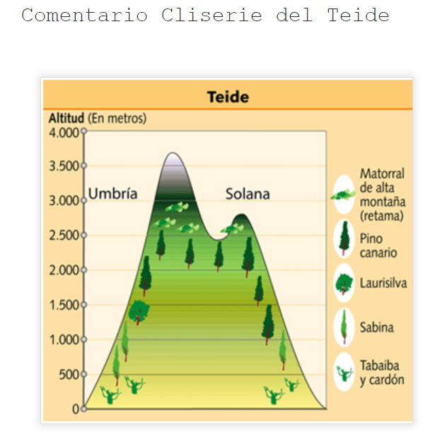

Nos encontramos ante la cliserie vegetal del Teide, la mayor altitud de España (3718 m), situada en la isla de Tenerife. Una cliserie es un mapa que muestra de forma esquemática los distintos pisos bioclimáticos que se desarrollan a lo largo de una montaña. La disposición vegetal está en función de la altura del sistema montañoso y de la fachada (barlovento/sotavento, solana/umbría). En el caso canario las fachadas que dan a los vientos alisios, marítimos y húmedos, poseen una vegetación mucho más exuberante que las fachadas contrarios a los mismos. Otra de las causas que influye de forma decisiva en la distribución de la vegetación que se observa en la cliserie, es la diferente altitud, que condicionan, tanto el régimen térmico como el pluviométrico.
El archipiélago canario, localizado en la franja subtropical atlántica, forma parte de la región mararonésica. En esta zona, debido a las diferentes influencias climáticas que recibe, se combinan especies mediterráneas con otras de origen tropical y atlántica. Las peculiaridades de las condiciones geográficas de Canarias, así como su latitud subtropical y su carácter insular, además de su naturaleza volcánica, genera elevados endemismos, que en algunos casos son propios de climas pasados (paeloclimas), y que todavía sobreviven en algunos enclaves de las islas.
Teniendo en cuenta estas consideraciones se pueden distinguir los siguientes tipos de vegetación:
Piso basal: Hasta los 500 metros de altitud. Predominan especies como la tabaiba y los cardones, plantas xerófilas que se adaptan a la sequía desarrollando largas raíces o tallos carnosos y formación de espinas. En zonas costeras salinas crecen plantas halófilas como el tamarindo.
Piso montano: Entre los 500 y 1000 metros de altitud. Se trata de un piso intermedio, o de transición, en el que se hallan dos especies endémicas, el drago y la palmera canaria. También podemos encontrar un tipo de sabina endémica y especies mediterráneas como el lentisco.
Piso montano termocanario: Entre los 800 y 1200 metros. Es el territorio de la laurisilva, denso bosque compuesto por especies como el laurel, til, etc., formado en valles húmedos debido a las temperaturas suaves y al “mar de nubes” generados por los alisios, que, a su vez, producen precipitaciones abundantes.
Piso montano mesocanario: Entre los 1200 y 2000 metros. Es el dominio del pino canario (pinus canarensis), árbol autóctono de la islas. Se trata de una planta xerófila, que suele aparecer por encima del bosque de laurisilva. Es un árbol de rápido crecimiento y apreciada madera, con un carácter marcadamente pirófilo. Además, es el único pino que una vez cortado el tronco vuelve a echar retoños. Por eso es muy aprovechado para repoblaciones forestales. Junto al piso canario aparece un sotobosque de especies mediterráneas, como la retama, la jara y el tomillo.
Piso supracanario: A partir de los 2000 y los 3000 m. Ya sólo encontramos vegetación en forma de matorral como la retama y especies endémicas que crecen bajo la protección de las rocas, como la violeta del teide.
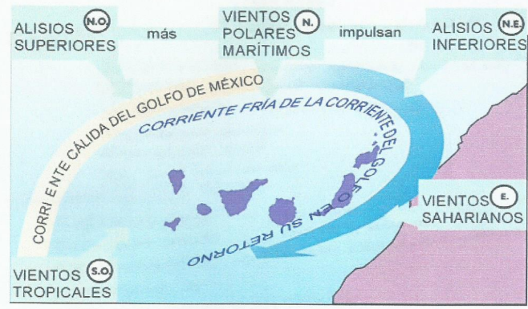

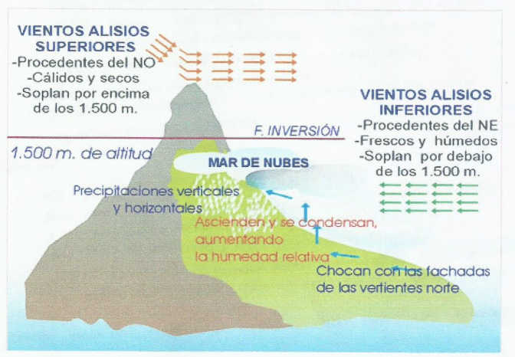

CONCAS HIDROGRÁFICAS E RÍOS DE ESPAÑA
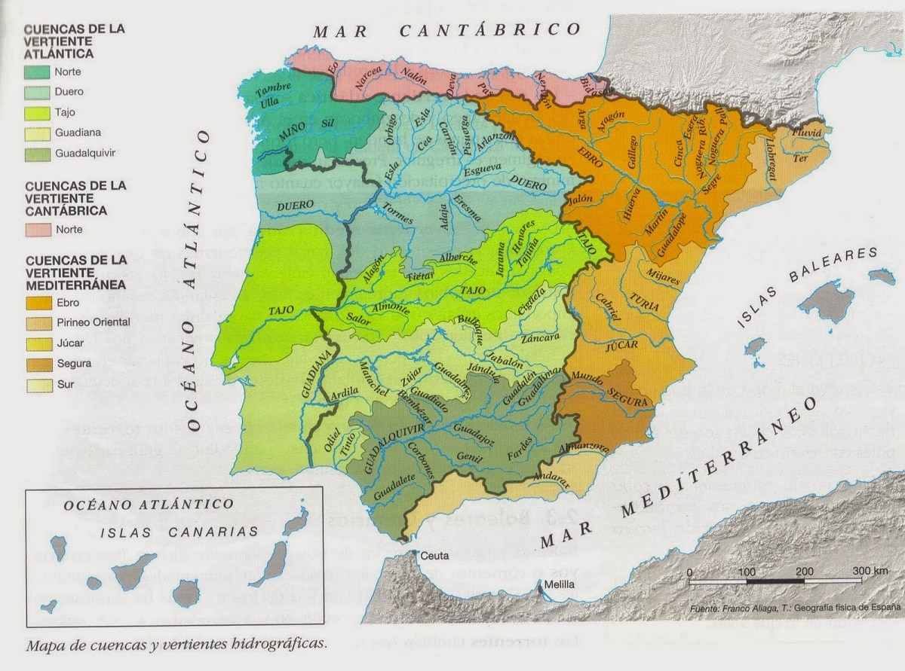

XOGOS PARA APRENDER OS RÍOS
Nivel Básico
https://mapasinteractivos.didactalia.net/comunidad/mapasflashinteractivos/recurso/rios-de-espaa/6b90cb5d-8084-4d44-9cc6-990fe7068e38
Nivel Alto
https://www.geoguessr.com/seterra/es/vgp/3307

